**国企采购询价文件**

项目名称：南通港吕四港区吕四作业区西港池港口支持系统工程岸电采购项目

**江苏吕四港集团有限公司**

**二〇二三年八月三十日**

**地址: 启东市吕四港镇香堂路558号 邮政编码：226200**

**启东市人民政府网**

**南通港吕四港区吕四作业区西港池港口支持系统工程**

**岸电采购项目**

**询价公告**

江苏吕四港集团有限公司根据启东市政府采购管理的有关规定，就南通港吕四港区吕四作业区西港池港口支持系统工程岸电采购项目进行询价采购。

1. **采购货物清单 (详细内容见下表)。**

|  |  |  |  |  |
| --- | --- | --- | --- | --- |
| 序号 | 设备名称 | 规格/参数 | 单位 | 数量 |
|
|
| 1 | 智能一体式四枪岸电桩 | 1个125A岸电连接器接口，满足GBT11918.5-2020规范要求；  1个63A岸电连接器接口，满足GBT11918.5-2020规范要求；  1个63A（三相五线）220/380V插座；1个63A(三相四线)380V插座。 | 套 | 8 |
| 2 | 南通交运平台对接 |  | 项 | 1 |
| 3 | 南通海事和船E行平台对接 |  | 项 | 1 |

**二、本项目的最高限价为贰拾玖万柒仟捌佰肆拾元（￥297840.00元），报价超过最高限价的为无效报价。**

**三、供应商资格要求**

1.符合《中华人民共和国政府采购法》第二十二条的规定；

2.投标供应商持有效营业执照；

3.本项目招标不接受联合体投标。

**四、报价注意事项**

1.供应商应按照本询价公告的要求编制报价文件，报价文件应对本询价公告提出的要求和条件作出实质性响应。否则，按照不响应处理。本项目采用固定总价报价方式，投标报价应包含本项目委托采购任务所需的一切费用，包括货物包装、运输、安装、检测、调试、保险、验收、售后服务与维保、维保期内的备品备件及相关劳务支出等工作所发生的全部费用以及投标人企业利润、税金和政策性文件规定及合同包含的所有风险、责任等一切费用。供应商报价时应充分考虑现场环境以及国家政策性调整等风险因素，在合同实施期间，合同价不随国家政策或法规、标准及市场因素的变化而进行调整，也不因实际服务周期的延长或缩短而调整。

2.供应商应详细阅读询价文件的全部内容，供应商对询价文件有疑问或异议的，请在递交报价文件3日前以书面形式（加盖单位公章）递交至采购单位。

有关技术及需求问题，请与采购单位联系。

采 购 人：江苏吕四港集团有限公司

地 址：启东市吕四港镇香堂路558号

联 系 人：杨丹

联系电话：0513-83902719

采购代理机构：江苏本源工程项目管理有限公司

地 址：启东市和平南路306号三楼

联系人：杨欣婷

联系方法：0513-83351266

**3.报价文件构成**

（1）报价表：报价表必须按提供的报价样表格式填写（格式见附件一），所有涉及报价的页面均须加盖报价单位公章，否则视为无效报价；如有其他情况需要说明的，可附页说明。所有页面均须加盖报价单位公章，否则视为无效报价；

（2）报价承诺书（格式见附件二）；

（3）法定代表人授权委托书及被授权人身份证复印件（法定代表人授权委托书按照附件三格式填写，如法定代表人亲自参加的无须提供授权委托书）（加盖报价单位公章）；

（4）法定代表人身份证复印件（加盖报价单位公章）；

（5）有效的企业法人营业执照副本复印件（加盖报价单位公章）；

（6）投标供应商须提供参加政府采购活动前 3 年内在经营活动中没有重大违法记录和失信记录的书面声明（格式见附件四）；

报价文件正本壹份、副本壹份。报价文件装订成册并密封，密封袋上标明：项目名称、报价单位名称。

**注意：上述材料复印件均须加盖单位公章，否则将被视作无效报价文件。**

**4.纸质响应文件递交**

投标截止时间：2023年9月5日9:00（北京时间）

开标时间：2023年9月5日9:00（北京时间）

开标地点：启东市吕四港镇香堂路558号开标室

纸质响应文件接收截止时间及接收地点：

（1）本项目为不见面开标，供应商须在规定的纸质响应文件接收截止时间前将纸质响应文件邮寄（只接收顺丰）至规定接收地点。请各潜在供应商充分考虑天气、快递速度、路程等因素，不接受到付。未在规定时间内送达的响应文件将不予接收，后果由各潜在供应商自行承担。

（2）纸质响应文件接收截止时间及接收地点：2023年9月5日9:00前寄达（以送达签收时间为准），**接收地点：启东市吕四港镇香堂路558号，接收联系人：杨丹，联系电话：18862813167**。

友情提醒：拒绝接收未按照询价文件要求密封的响应文件，拒绝接收在响应文件接收截止时间后寄达（以送达签收时间为准）的响应文件，上述情况各潜在供应商充分考虑相关因素，不得就此提出任何异议。

**五、报价保证金：**根据省财政厅要求，免收投标保证金。

**六、商务部分要求**

1、交货、安装地点：成交供应商应按照采购人的要求，在指定的位置交货、安装牢固，确保正常使用。

2、质保期：自验收合格之日算起2年。

3、质量要求：合格。产品必须是全新、未使用过的原装合格正品，完全符合采购文件规定的质量、规格和性能的要求，达到国家或行业规定的标准。

4、供货期：合同签订且接采购单位通知后35日内交货。

5、售后服务要求：提供24小时×365天热线支持电话。在电话和远程网络无法解决问题的情况下，服务工程师应在6小时内到达现场响应。提供备件保障计划，保证质保期内及以后提供及时快捷的备件服务。提供免费的系统软件恢复和升级服务。

6、其他要求

（1）中标人应考虑交货期间的材料等费用的上涨因素，中标后的总价不予调整。

（2）投标人一旦中标，所提供的产品必须符合招标人对规格、型号的基本要求（详见技术规格书），如不符合要求，应无条件进行退货、换货，直至达到招标人的要求，并承担相应的损失和责任。

（3）主要元器件建议品牌

|  |  |  |
| --- | --- | --- |
| 序号 | 主要元器件 | 品牌 |
| 1 | 主断路器 | 施耐德、ABB、西门子 |
| 2 | 漏电保护开关 | 施耐德、ABB、西门子 |
| 3 | 浪涌保护 | 正泰、上海人民、德力西 |
| 4 | 电能表 | 安科瑞、正泰、威胜 |
| 5 | 急停开关 | 正泰、蓝波、德力西 |
| 6 | 指示灯 | 正泰、三利、施耐德 |
| 7 | 接插件 | 正泰、上丰、健龙、康尼 |
| 8 | 进线电缆 | 上上、江南、中天、远东 |
| 9 | 智能传输模块 | 南京紫薇云、四川码云、中天互联 |

**七、合同的签订及注意事项**

1.成交结果将在启东市人民政府网予以公布，公示期为一个工作日，公示期内对成交结果没有异议的，将确定成交候选人为成交供应商。成交供应商须在中标（成交）通知书发出之日起十五日内与采购人签订合同。

2.成交供应商因自身原因不能订立政府采购合同的，采购单位将取消其成交资格，同时相关主管部门将对成交供应商作以下处理：记入不良信誉，并按《政府采购法》有关规定，暂停其在启东市场的政府采购资格。

3.成交供应商因自身原因不能履行政府采购合同的，采购单位将取消其成交资格，履约保证金不予退还，同时相关主管部门将对成交供应商作以下处理：记入不良信誉，并按《政府采购法》有关规定，暂停其在启东市场的政府采购资格。

**八、成交原则**

1.符合采购需求且报价最低者中标。

2.如报价相同的，则采购人通过抽签方式随机确定中标候选人。

3.当第一中标候选人放弃中标、因不可抗力不能履行合同、不按照招标文件要求提交履约保证金，或者被查实存在影响中标结果的违法行为等情形，不符合中标条件的，招标人将依法重新招标。

**九、付款方式**

全部货物到场且经采购人验收合格并得到相关部门的认可后，支付至合同总价的97%；剩余合同总价的3%作为质量保证金。质保期：自验收合格之日算起2年。质保金在质保期满且经采购人确认后无息退还（扣除已发生的保修费用）。

注：供应商申请付款的程序应符合采购人的财务规定（提供加盖申请单位公章的付款审批单原件、增值税专用发票原件、合同复印件、成交通知书复印件以及由发包人确认的阶段成果等相关材料），以上付款均不计息。

**十、履约保证金：**合同价的10%。成交供应商必须在签订合同前向采购单位交纳履约保证金（汇入采购单位指定的银行账户）。履约保证金在供应商供货完毕且经采购人验收合格后一次性退还（利息不计）。

**十一、其他要求**

成交供应商在中标通知书领取前必须接受采购单位的合同交底，交底对象为成交供应商主要负责人。若成交供应商未如期参加合同交底，则视为成交供应商无正当理由拒签合同。投标供应商若参与投标则视为接受以上交底要求。

**附件一：**

**报 价 表**

|  |  |  |  |  |  |  |
| --- | --- | --- | --- | --- | --- | --- |
| 工程名称：南通港吕四港区吕四作业区西港池港口支持系统工程岸电采购项目 | | | | | | |
| 序号 | 设备名称 | 规格/参数 | 单位 | 数量 | 含税综合单价（元） | 含税合价（元） |
|
|
| 1 | 智能一体式四枪岸电桩 | 1个125A岸电连接器接口，满足GBT11918.5-2020规范要求；  1个63A岸电连接器接口，满足GBT11918.5-2020规范要求；  1个63A（三相五线）220/380V插座；1个63A(三相四线)380V插座。 | 套 | 8 |  |  |
| 2 | 南通交运平台对接 |  | 项 | 1 |  |  |
| 3 | 南通海事和船E行平台对接 |  | 项 | 1 |  |  |
| 4 | 合计 | 大写： 小写： | | | | |

报价单位（盖章）：

法定代表人或被授权人（签名或盖章）：

日期：

**附件二：**

**报 价 承 诺 书**

江苏吕四港集团有限公司：

（报价单位全称）授权（姓  名）（职  务）为全权代表，参加南通港吕四港区吕四作业区西港池港口支持系统工程岸电采购项目询价的有关活动，并宣布同意如下：

1．我方愿意按照报价文件的全部要求进行报价（报价内容及价格以报价文件为准）。

2．我方完全理解并同意放弃对询价公告有不明及误解的权利。

3．我方将按询价公告的规定履行合同责任和义务。

4．我方同意提供按照贵方可能要求的与其报价有关的一切数据或资料，理解并同意贵方的评标办法。

5．我方的报价文件自开标后60天内有效。

6．与本报价有关的一切往来通讯请寄：

地址：　　 　邮编：

电话：　　 　 　传真：

报价单位代表姓名：      职务：

报价单位名称：（盖章）

       年  月  日

**附件三：**

**法 定 代 表 人 授 权 委 托 书**

江苏吕四港集团有限公司：

###### （法定代表人姓名） 系中华人民共和国合法企业（或事业单位） （单位名称） ，法定地址： （公司地址）特授权 (姓名) 代表我单位全权办理南通港吕四港区吕四作业区西港池港口支持系统工程岸电采购项目的投标，并签署全部有关文件、协议及合同。我单位对被授权人签名的所有文件负全部责任。被授权人签署的所有文件（在授权书有效期内签署的）不因授权的撤销而失效，本授权书自投标开始至合同履行完毕止。

被授权人无权转委托。

被授权人（签字）： 性别： 年龄： 职务：

身份证号码：

通讯地址：

联系电话：

法定代表人（签字或盖章）：

报价单位（盖章）：

年 月 日

**附：法定代表人、被授权人身份证正反面复印件**

**附件四：**

**参加政府采购活动前 3 年内在经营活动中没有重大违法记录和失信记录的书面声明**

**声 明**

我公司郑重声明：参加本次政府采购活动前 3 年内，我公司在经营活动中没有因违法经营受到刑事处罚或者责令停产停业、吊销许可证或者执照、较大数额罚款等行政处罚。

在投标截止时间节点，没有被“信用中国”、“中国政府采购网”、“信用江苏”网站列入失信被执行人、重大税收违法案件当事人名单、政府采购严重违法失信行为记录名单。

供应商名称（公章）：

授权代表签字：_____________

日 期： 年 月 日

**附件五 拟签订的合同文本**

合同编号：

**南通港吕四港区吕四作业区西港池港口支持系统工程**

**岸电采购项目**

**货物采购合同**

买方（甲方）:【 】

卖方（乙方）:**【 】**

签 约 地 点: 【启东市】

合同签订时间: 年 月 日

**第一节 合同通用条款**

1、定义

本合同中的下列术语应解释为：

1．1“合同”系指买卖双方签署的、合同格式中载明的买卖双方所达成的协议，包括所有的附件、附录和构成合同的其它文件。

1．2“合同价”系指根据合同约定，卖方在履行合同义务后买方应付给卖方的价格。

1．3“货物”系指卖方根据合同约定须向买方提供的一切设备、机械、仪表、备件，包括工具、手册等其它相关资料。

1．4“服务”系指根据合同约定卖方承担与供货有关所有辅助服务，如运输、保险及安装、调试、检测、提供技术援助、培训和办理验收手续等卖方应承担的义务。

1．5“买方”系指与中标人签署供货合同的单位（含最终用户）。

1．6“卖方”系指根据合同约定提供货物及相关服务的中标人。

1．7“现场”系指合同约定货物将要运至和安装的地点。

1．8“验收”系指合同双方依据强制性的国家技术质量规范和合同约定，确认合同项下的货物符合合同规定的活动。

2．技术规格和标准

2．1 卖方所提供货物的技术规格性能应与卖方投标文件和合同中所承诺的规格相一致；若技术规格中无相应说明，则按国家有关部门最新颁布的标准及规范为准。

3．知识产权

3．1卖方应保证买方在使用货物、服务或其任何一部分时不受第三方提出侵犯其专利权、商标权和制作权等知识产权的指控。一旦出现任何第三方提出侵权指控，卖方必须负责与第三方交涉，并承担可能发生的全部责任。

4．包装要求

4.1除合同另有规定外，提供的全部货物均应按相应标准保护措施进行包装。该包装应适应于远距离运输、防潮、防震、防锈和防野蛮装卸，以确保货物安全无损运抵指定现场。由于包装不善所引起的货物锈蚀、损坏和损失均由卖方承担。

4.2每件包装箱内应附一份详细装箱货物清单和质量合格标识。

4.3包装箱应有明显的货物名称、包装编号等标记。

5.货物运输与交付时间、方式

5.1卖方负责运输及卸货，运输费用、装卸费用由卖方承担。

5.2货物装运后由卖方办理保险，其费用由卖方承担。

5.3卖方在发货后24小时内，应将货物件数、总重量、运输工具名称及启运日期以书面形式通知买方。

5.4交付时间是指所有货物运达买方指定地点，安装完毕取得验收合格证的日期。

5.5卖方提交的货物必须符合合同规定的货物名称、型号规格、数量和技术要求，否则，一切后果均由卖方承担。

6.货物的检验和验收

6.1在发货前，卖方应对货物的质量、规格、性能、数量和重量等进行准确而全面的检验，并出具一份证明货物符合合同规定的检验证书。该检验证书将作为提交付款单据的一部分，但有关质量、规格、性能、数量或重量的检验不应视为最终检验。

6.2货物全部到达买方指定地点后，买方、中标供应商应派员共同对货物当场开箱验收。采购人有关质量、规格、性能、数量或重量的检验不应视为最终检验。

6.3卖方按照投标文件承诺和合同规定提供的设备、材料及备品备件，应具备原产地证书等有效证明文件，供买方查验。

6.4对货物验收时，除合同规定的全部货物、备品备件及维修工具外，卖方还应保证提供质保书、保修证明等书面资料及使用和维修所需的全部技术资料。

7.安装施工调试

7.1安装施工期间买方责任：

(1)提供货物安装施工期间的水、电源。水电费由卖方承担。

(2)设备未经合法验收合格，不得擅自使用。

(3)对卖方的整个安装施工过程进行监督管理。

7.2安装施工调试期间卖方责任：

(1)对运至买方指定地点的货物负责看护保管。

(2)负责设备的安装施工及调试。

(3)主动配合买方工作，出席由买方主持的现场施工协调会。

(4)严格遵守施工现场的有关规章制度，文明施工，接受买方、监理方、总承包单位的监督管理。

(5)安装调试期间发生由于卖方造成的事故、责任损失由卖方负责。

(6)卖方安装施工人员的一切安全责任由卖方负责。

(7)按照有关部门要求完成质量评定表和安装记录。

(8)保证通过法定部门组织的检测验收。

(9)主动配合买方做好整个工程的移交手续。

(10) 卖方在正常安装期内，负责保管库房内尚未安装的设备及部件。

(11) 卖方在拟定安装时间前，负责派员前往安装现场进行土建勘测，确认安装条件，向买方提供咨询服务和提出整改要求。

(12)卖方负责本工程所有货物的安装调试及为安装调试服务的附属工程施工，施工所需的工料和施工设备、工具均为卖方负责。

8.伴随服务

8.1卖方应按照不低于合同中所附的服务承诺提供服务。

8.2除第7条规定外，卖方还应提供下列服务：

(1)卖方应每个月对所提供货物实施定期巡检、维修，但前提条件是该服务并不能免除卖方在质保期内所承担的义务。

(2)负责对买方的设备维修管理人员按卖方提供的培训计划进行免费培训。

8.3伴随服务的费用应含在合同价中，不单独进行支付。

9.项目总验收

9.1设备安装、调试及试运行完毕后，经买方初验后，再由卖方向相关法定主管部门申报验收，验收合格后卖方应将设备相关验收合格证明交予买方，验收费用由卖方承担。

9.2产品或安装验收不合格，卖方应在合同约定期限内将产品更换到位或重新进行安装施工，并保证验收合格，逾期按交付延误处理。

9.3质保期内，买方如对货物的质量有异议，应保留现场，及时通知卖方，卖方在收到通知后，应在合同所约定的时间内免费维修、更换有缺陷的部件；如果卖方在收到通知后，在合同所附服务承诺约定的时间内没有弥补缺陷或更换到位，买方可采取必要的补救措施，但风险和费用将由卖方承担。

10.质量保证

10.1卖方所提供设备的制造与安装必须符合我国最新技术规范与标准，同时必须满足招标文件要求和卖方投标文件中列出的全部技术规格与功能要求。由于上述原因造成设备不能及时交付使用，由卖方负全部责任。

10.2卖方应保证提供的货物是最近生产的、未使用过的原装合格正品，并完全符合合同规定的质量、规格和性能的要求。卖方应保证货物经过正确安装、正常使用和保养条件下，在其使用寿命周期内应具有满意的性能。货物最终验收合格后，在质保期内，卖方应对由于设计、工艺或材料的缺陷以及其他由于制造厂家或卖方的原因而发生的任何不足或故障负责，费用由卖方负担。

10.3根据国家法定检验机构的检验结果或者在质保期内，如果货物的数量、质量或规格与合同不符，或证明货物是有缺陷的，包括潜在的缺陷或使用不符合要求的材料等，买方将以书面形式向卖方提出如下的索赔。

11.索赔

11.1买方有权根据国家法定检验机构出具的检验报告，向卖方提出索赔。

11.2在合同规定的质保期内，如果卖方对买方提出的索赔负有责任，卖方应按照买方同意的下列一种或多种方式解决索赔事宜：

11.2.1卖方同意退货，并用合同中规定的币种将货款退还给买方，并承担由此发生的一切损失和费用，包括利息、银行手续费、运费、保险费、检验费、仓储费、装卸费以及为保护退回货物所需的其他必要费用；

11.2.2根据货物的低劣程度、损坏程度以及买方所遭受损失的数额，卖方必须按买方所能接受的数额，降低货物的价格；

11.2.3用符合合同规定的规格、质量和性能要求的新产品来更换有缺陷的部分，卖方应承担买方所蒙受的全部直接损失以及由此衍生一切费用和风险。

11.3如果在买方发出索赔通知后14天内，卖方未作答复，上述索赔应视为已被卖方接受，如卖方未能在买方提出索赔通知后14天内或买方同意的更长时间内按照本合同规定的任何一种方法解决索赔事宜，买方将从履约保证金中扣回索赔金额，或采用法律手段解决索赔事宜。

12.卖方交付延误

12.1卖方应按照合同约定的交付期完成整个工程和提供服务，并交付买方验收使用(符合合同第14条规定的除外)。

12.2如果卖方无正当理由拖延交付，将受到以下制裁：没收履约保证金，加收误期赔偿或终止合同。

12.3在履行合同过程中，如果卖方遇到不能按时交付使用和提供服务的情况，应及时以书面形式将不能按时交付的理由、可能延误的期限通知买方。买方在收到卖方通知后，应对情况进行分析，决定是否修改合同、酌情延长交付时间，同时保留按第12．2条规定对卖方进行制裁的权力。

13.误期赔偿

13.1除合同第14条规定外，如果卖方没有按照合同规定的时间交货和提供服务，买方将从货款中扣除误期赔偿费，赔偿费按每天误期货物和服务费用的0.1%计收，直至所有货物交付使用为止。但误期赔偿费的最高限额为误期货物和服务费用10%。一旦达到误期赔偿的最高限额，买方有权终止合同。

14.不可抗力

14.1尽管有合同条款第12条、13条和18条的规定，如果卖方因不可抗力而导致合同实施延误或不能履行合同义务的话，不应该被没收履约保证金，也不应该承担误期赔偿或终止合同的责任。

14.2本条所述的“不可抗力”系指那些卖方无法控制、不可预见的事件，但不包括卖方的违约或疏忽。这些事件包括：战争、严重火灾、洪水、台风、地震以及其他买方、卖方商定的事件。

14.3在不可抗力事件发生后，卖方应尽快以书面形式将不可抗力的情况和原因通知采购人，并出具事件发生地政府有关部门的证明。除买方书面另行要求外，卖方应尽实际可能继续履行合同义务，以及寻求采取合理的方案履行不受不可抗力影响的其他事项。如果不可抗力事件影响时间持续120天以上时，买方和卖方应通过友好协商在合理的时间内达成进一步履行合同的协议。

15.税费

15.1中国政府根据现行税法规定对采购人征收的、与本合同有关的一切税费，均由买方负担，招标文件另有规定的除外。

15.2中国政府根据现行税法规定对中标供应商征收的、与本合同有关的一切税费，均由卖方负担。

15.3在中国境外发生的与本合同执行有关的一切税费应由卖方负担。

16.履约保证金

16.1卖方与买方签订本合同时，应向买方交纳履约保证金。

16.2如卖方未能履行合同规定的义务，买方有权从履约保证金中取得补偿。

16.3履约保证金在供应商供货完毕且经采购人验收合格后一次性退还（利息不计）。

17.争议解决方式

17.1在执行本合同中所发生的或与本合同有关的一切争端，买方、卖方应通过友好协商的办法进行解决。如从协商开始30天内仍不能解决，则应向买方所在地人民法院提起诉讼。

18.违约终止合同

18.1在本合同执行过程中，买方可定期对中标人执行合同的情况进行检查，如有下列情况出现，在买方对中标人违约而采取的任何补救措施无效的情况下，买方可向中标人发出终止部分或全部合同的书面通知：

18.1.1如果卖方未能在合同规定的期限内办理货物移交手续和提供服务；

18.1.2卖方在收到采购人发出的违约通知后15天内，或经买方书面认可延长的时间内未能纠正其过失；

18.1.3如果卖方未能履行合同规定的其他义务。

18.2在买方根据上述第18．1条规定，终止了全部或部分合同后，买方可以依其认为适当的条件和方法购买其他供应商提供的货物和服务，卖方应对买方购买由其他供应商提供的货物和服务所超出的那部分费用负责，并继续执行合同中未终止的部分。

19.破产终止合同

19.1如果卖方破产或无清偿能力，买方可在任何时候以书面形式通知卖方终止合同而不给卖方补偿。该终止合同将不损害或影响买方已经采取或将要采取的任何行动或补救措施的权力。

20.转让

20.1除买方事先书面同意外，卖方不得部分转让或全部转让其应履行的合同义务，否则买方有权中止合同。

21.合同生效及其他

21.1合同的确定应以招标文件和投标文件为基础，不得违背其实质性内容。合同将在双方签字盖章并由卖方递交履约保证金后开始生效。

21.2本合同一式陆份，以中文书写，买方执叁份，卖方执叁份。

21.3如需修改或补充合同内容，应经买方、卖方协商，共同签署书面修改或补充协议。该协议将作为本合同不可分割的一部分。

22.合同有效期

22.1本合同有效期以双方约定为准。

22.2本合同应按照中华人民共和国的现行法律进行解释。

**第二节 合同专用条款**

合同特殊条款是合同一般条款的补充和修改。如果两者之间有抵触，应以特殊条款为准。合同特殊条款的序号与合同一般条款序号相对应。

1.定义

1. 5买方：本合同买方系指： 江苏吕四港集团有限公司

1．6卖方：本合同卖方系指：

1．7现场：本合同项下的货物安装和运行地点位于：**启东市（具体地点根据招标人要求为准）。**

5.交货方式

5.1本合同项下的货物交货方式为：本项目应包括但不限于设备运输、安装、验收、质保期内维护等一切责任、风险和费用，详见招标清单、技术规格书。

10.质量要求：合格。产品必须是全新、未使用过的原装合格正品，完全符合采购文件规定的质量、规格和性能的要求，达到国家或行业规定的标准。

10.5质保期为：自验收合格之日算起2年。

11.索赔：

11. 3索赔通知期限： 14天。

14.不可抗力：

14.2不可抗力通知送达时间：事故发生后7天内。

15.违约赔偿：

15.1如果卖方没有按照合同规定的时间交货和提供服务，买方可要求卖方支付违约金。违约金按每天迟交货物或未提供服务交货价的0.1%计收（优先从履约保证金中扣除），逾期10天仍未完成的，买方有权终止合同，并要求卖方赔偿买方由此造成的损失。

15.2卖方不听从买方的有关指示履行合同义务，每次处以违约金人民币500元，超过3次的，买方有权一次性收取违约金人民币5000元，情节严重的，买方有权单方解除合同。造成重大安全事故或因措施不力导致政府监管部门给买方造成损失的，买方有权继续向卖方追偿。

15.3因为货物的包装、品种、型号、规格、包装、数量、质量问题致使未通过交货验收的，视为没有交货，因此造成逾期交货的，按照本合同关于逾期交货的有关规定执行。

15.4因设备产品质量问题致使没有一次性通过验收的，卖方应立即无条件无偿换货并在20天内向买方交送本合同规定的合格产品，向买方支付未通过验收部分产品价款的10%的违约金由此给买方造成损失的，卖方还应依法予以赔偿；卖方逾期6天未交送合格产品的，或者因为产品质量问题致使第二次没有通过验收的，买方有权单方解除本合同，卖方应向买方退还所有已收款项，并支付合同总价10％的违约金，由此给买方造成损失的，卖方还应依法予以赔偿。

15.5卖方违反本合同规定擅自发货或者提前到货的，买方有权拒收货物，卖方对此承担一切责任。

15.6卖方依法承担因为产品质量问题而给买方、第三方（包括但不限于施工人员及业主）造成的损失。

15.7除上述约定外，对于合同约定的其他义务，若卖方不履行或不完全履行的，买方有权书面通知要求其改正，3日之内仍不改正，买方有权解除合同，并书面通知卖方后收回，由此造成买方的经济损失，买方有权在给卖方的任何款项中提款补偿。

16.履约保证金：被确定成交的供应商，在签订合同前必须向采购人缴纳履约保证金，否则采购人可以取消其中标资格。履约保证金金额; 元（合同价的10%）。成交供应商必须在签订合同前向采购单位交纳履约保证金（汇入采购单位指定的银行账户）。

16.3履约保证金退还时间：在供应商供货完毕且经采购人验收合格后一次性退还（利息不计）。

由于中标人原因，在签订合同后出现不按合同履行的情况，采购人有权将履约保证金作为违约金，全额没收，同时采购人亦有权终止合同，中标人还须承担相应的法律赔偿责任。

23.付款条件：

全部货物到场且经采购人验收合格并得到相关部门的认可后，支付至合同总价的97%；剩余合同总价的3%作为质量保证金。质保期：自验收合格之日算起2年。质保金在质保期满且经采购人确认后无息退还（扣除已发生的保修费用）。

注：供应商申请付款的程序应符合采购人的财务规定（提供加盖申请单位公章的付款审批单原件、增值税专用发票原件、合同复印件、成交通知书复印件以及由发包人确认的阶段成果等相关材料），以上付款均不计息。

24.补充条款：

24.1中标人应考虑交货期间的材料等费用的上涨因素，中标后的总价不予调整。

24.2卖方必须严格按照招投标文件规定提供合格的原厂正品全新现货并符合国家规定技术标准和规范的合格产品。

24.3卖方必须负责设备的运输，并负责安装、调试、检测合格后交付使用。卖方要按ISO9001质量认证体系规定提供售后保修服务，卖方怠于履行的，买方有权在质保金中直接扣除。

24.4卖方应负责设备的整个安装工作，并支付配合费用，以及为完成合格安装所需的设备与装置等。

24.5设备在安装过程中如对已完工的构筑物、设备本身及其部件造成损坏，均应由卖方立即进行修理、更换，直到买方满意为止，且费用由卖方负责，买方有权在合同款中直接扣除。

24.6合同价中包括招标文件中所要求包括的所有费用。

24.7本项目所有费用一次性包定，不再追加。在安装、调试、验收过程中，如发现有漏项、缺件，供应商应无条件、无偿补齐，所发生的一切费用，视为已包含在供应商报价之中，且并不因此而影响交付采购单位使用的时间。

24.8投标人一旦中标，所提供的产品必须符合招标人对规格、型号的基本要求，如不符合要求，应无条件进行退货、换货，直至达到招标人的要求，并承担相应的损失和责任。

24.9本合同中标人已充分理解并同意招标人因付款流程等原因可能导致的迟延付款，中标人将按照合同约定履行合同义务，不因迟延付款推迟履行合同义务。

24.10买卖双方如在本合同的履行过程中，对标的物的质量问题发生争议时，以质量技术监督部门或有权鉴定部门的质量鉴定结果为准，由此所产生的一切费用由卖方承担。

24.11如卖方不履行本合同所规定的保修或后续（售后）服务，则买方有权另行聘请其他维修单位进行维修及后续服务，所支出的合理的维修和服务费用在卖方的合同款中扣付或买方直接向卖方索取，如卖方的合同款不足以支付该维修及后续服务的费用，则买方有权继续向卖方追偿。

24.12卖方在履约过程中发生违约行为，给买方造成损失的，买方有权在卖方合同款中予以扣款，以弥补买方经济损失，不足的部分卖方另外补齐。

**第三节 合同附件**

**附件一 合同协议书**

**合同协议书**

江苏吕四港集团有限公司，（以下简称“买方”）为实施南通港吕四港区吕四作业区西港池港口支持系统工程岸电采购项目（项目名称），已接受 ，（以下简称“卖方”）对该项目货物采购的投标。买方和卖方共同达成如下协议。

1、下列文件应视为构成合同文件的组成部分

（1）本协议书及各种合同附件（含评标期间和合同谈判过程中的澄清文件和补充资料）；

（2）中标通知书；

（3）投标函及投标函附录；

（4）专用合同条款；

（5）通用合同条款；

（6）技术标准和规范；

（7）已标价报价单；

（8）招标文件；

（9）其他合同文件。

上述文件互相补充和解释，如有不明确或不一致之处，以合同约定次序在先者为准。

2、供应的货物品种、数量、单价

卖方将按“报价单”的要求和招标文件的规定提供货物，所提供货物的品种、综合单价、供货数量以投标文件“报价单”为准。

3、供货期：合同签订且接采购单位通知后35日内交货。

4、交货、安装地点：成交供应商应按照采购人的要求，在指定的位置交货、安装牢固，确保正常使用。

5、质量要求：合格。产品必须是全新、未使用过的原装合格正品，完全符合采购文件规定的质量、规格和性能的要求，达到国家或行业规定的标准。

质保期：自验收合格之日算起2年。

6、合同金额: 人民币（大写） 元（¥ ）。

合同采用固定总价的合同方式。投标报价应包含本项目委托采购任务所需的一切费用，包括货物包装、运输、安装、检测、调试、保险、验收、售后服务与维保、维保期内的备品备件及相关劳务支出等工作所发生的全部费用以及投标人企业利润、税金和政策性文件规定及合同包含的所有风险、责任等一切费用。供应商报价时应充分考虑现场环境以及国家政策性调整等风险因素，在合同实施期间，合同价不随国家政策或法规、标准及市场因素的变化而进行调整，也不因实际服务周期的延长或缩短而调整。

7、本协议书在卖方交纳履约保证金后，由双方法定代表人或其委托代理人签署并加盖单位章后生效。全部货物交付验收合格、质保期满后失效。

8、本协议书一式陆份，正本贰份，副本肆份，合同双方各执叁份，当正本与副本的内容不一致时，以正本为准。

9、合同未尽事宜，双方另行签订补充协议。补充协议是合同的组成部分。

**（以下无正文）**

甲方（盖章）： 乙方（盖章）：

法定代表人 法定代表人

或委托代理人： 或委托代理人：

联系电话： 联系电话：

开户银行： 开户银行：

银行帐号： 银行帐号：

日期： 年 月 日 日期： 年 月 日

**附件六：**

**南通港吕四港区吕四作业区西港池港口支持系统工程智能一体式四枪岸电桩**

技术文件

江苏吕四港集团有限公司

2023年8月

**目录**

1. 概述 1

1.1项目概述 1

2.技术规格 1

2.1岸电桩概述 1

2.2电气原理 2

2.3保护功能 2

2.4交流输入 2

2.5环境条件参数 4

2.6通信方式 4

2.7应用标准 4

3.安装与调试 5

3.1外观检查 6

3.2安装 7

3.3检查外部回路 8

3.4装置上电 8

4. 平台功能 8

5. 供货范围 10

6. 验收及售后 11

6.1 验收标准 11

6.2售后技术服务及培训 11

7. 质量保证 12

8. 验收资料 12

# 概述

## 1.1项目概述

南通港吕四港区吕四作业区西港池港口支持系统工程船用岸电项目是为靠泊于趸船期间的拖轮、海巡船舶提供岸电电源的供电系统。停靠期间船舶停止使用自有燃油发电机，实现船舶污染物排放的转移，保护靠泊港区的大气环境。

本“岸电项目”采用低压上船，上船电压及频率为0.23KV/0.4kV50HZ。上述岸电系统安装于趸船甲板。

在三艘趸船甲板共设置8套船用智能岸电桩。当船舶使用岸电时，通过船上的电缆输送装置向岸上送缆并由岸方完成电缆与岸电桩的连接。

# 2.技术规格

## 2.1岸电桩概述

本次采购的岸电桩应具有占地面积小、安装方便、简洁易用、系统集成等特点。设备应适用于南通港吕四港区吕四作业区西港池港口支持系统工程的船舶供电服务和管理，可实现岸电设备与港口岸电综合管理系统和监管部门的数据通信。

智能岸电桩主要包括：船岸连接器、2mm304不锈钢柜体、塑壳断路器、漏电保护开关、互感器、智能电能表、智能传输模块、高灵敏度天线、指示灯、浪涌保护器、智能除湿器及应急停按钮等组成。

|  |  |
| --- | --- |
| 机械尺寸(高X宽X深) | 立式：1200*600*400mm（带四脚底座） |
| 安装方式 | 地面平台安装 |
| 机箱材料 | 2mm304不锈钢板 |
| 进线 | 装置底部 |
| 进线方式 | 三相四线进线+PE线 |
| 电台 | 4G智能传输模块 |
| 重量 | <200kG |
| 防护等级： | 符合JTS_155-2019码头岸电设施建设技术规范 |
| 柜体颜色 | 国网绿+电工灰 |
| 柜体数量 | 8 |

## 2.2电气原理

岸电桩主要通过充电接口连接器向船舶供电；二次回路包括空气开关、4G智能传输模块、智能电表、急停按钮、运行状态指示灯、智能除湿设备等。

岸电桩通过手动方式对断路器进行“启动”、“停止”用电；可通过箱外急停按钮实现“急停”操作。信号指示灯提供总电源指示以及插座已供电指示。

## 2.3保护功能

岸电桩主电路输入断路器具备过载、短路、漏电保护等功能；插头、插座具备锁紧装置和防误插功能；岸电桩还具备防雷击、除湿应急停止等功能。

## 2.4交流输入

2.4.1岸电桩配置:

|  |  |
| --- | --- |
| 产品名称 | 智能一体式四枪岸电桩 |
| 额定电压 | AC400V50Hz |
| 岸电桩输出接口 | 4个连接器接口：  1个125A岸电连接器接口，满足GBT11918.5-2020规范要求；  1个63A岸电连接器接口，满足GBT11918.5-2020规范要求；  1个63A（三相五线）220/380V工业航空插座；  1个63A(三相四线)380V工业航空插座。 |
| 备注： | 岸电桩配置1个二维码，可供一条船舶扫码使用。 |

单台设备配置清单：

|  |  |  |  |  |  |
| --- | --- | --- | --- | --- | --- |
| 序号 | 名称 | 品牌规格 | 数量 | 单位 | 备注 |
| 1 | 箱体 | 厚度：2mm，材质：304不锈钢 | 1 | 台 | 高*宽*深：1200*600*400mm  （带四脚底座） |
| 2 | 主断路器 | 施耐德、ABB、西门子 | 1 | 只 |  |
| 3 | 漏电保护开关 | 施耐德、ABB、西门子 | 2 | 只 | 63A,3P |
| 4 | 漏电保护开关 | 施耐德、ABB、西门子 | 1 | 只 | 63A,4P |
| 5 | 漏电保护开关 | 施耐德、ABB、西门子 | 1 | 只 | 125A,3P |
| 6 | 浪涌保护 | 正泰、上海人民、德力西 | 1 | 套 | 40KA |
| 7 | 电能表 | 安科瑞、正泰、威胜 | 1 | 只 | 带通讯功能 |
| 8 | 互感器 | 150/5，0.2S级 | 3 | 只 |  |
| 9 | 除湿套件 | 60W，冷凝式 | 1 | 只 |  |
| 10 | 急停开关 | 正泰、蓝波、德力西 | 1 | 只 |  |
| 11 | 指示灯 | 正泰、三利、施耐德 | 5 | 只 | 防水式 |
| 12 | 接插件 | 正泰、上丰、健龙、康尼 | 1 | 只 | 工业63A（三相四线） |
| 13 | 接插件 | 正泰、上丰、健龙、康尼 | 1 | 只 | 工业63A（三相五线） |
| 14 | 接插件 | 正泰、上丰、健龙、康尼 | 1 | 只 | 63A（岸电标准插座） |
| 15 | 接插件 | 正泰、上丰、健龙、康尼 | 1 | 只 | 125A（岸电标准插座） |
| 16 | 进线电缆 | 上上、江南、中天、远东 | 4 | 米 | YJV22-3*35+2*16 |
| 17 | 二维码标志牌 | 材质：亚克力 | 1 | 块 | 15cm*15cm |
| 18 | 智能传输模块 | 南京紫薇云、四川码云、中天互联 | 1 | 台 |  |
| 19 | 岸电设备运维管理平台 |  | 1 | 套 |  |
| 20 | 辅材 |  | 1 | 套 | 铜鼻子、号码管、堵泥等 |

## 2.5环境条件参数

|  |  |
| --- | --- |
| 环境参数 | |
| 防护等级 | IP55\IP65 |
| 环境温度 | 运行温度-30℃-+65℃，存储温度-40℃～+70℃ |
| 相对湿度 | <95%，无凝结 |
| 海拔高度 | ≤1000米 |
| 特殊条件 | 防凝露、油污、盐雾等措施 |
| 散热 | 符合防护等级要求的散热方式 |

## 2.6通信方式

## 智能岸电桩内DTU控制器采用4G通信，与主站AIOT物联网平台对接，完成与岸电综合管理系统通讯。由AIOT主站与南通交运、南通海事、长江e+进行数据通信。

## 2.7应用标准

IEC/PAS80005-3Ed1.0港口电气设施—低压岸电系统--一般要求GB/T25316-2010静止式岸电装置

CB/T3578-1994船舶修理期间接岸电技术要求

CB/T4406-2014岸电箱

JTS155-2019码头船舶岸电设施建设技术规范

Q/GDW11466—2015港口岸电技术相关术语

Q/GDW11467.1—2015港口岸电系统建设规范第1部分：设计导则

Q/GDW11467.2—2015港口岸电系统建设规范第2部分：电能计量

Q/GDW11467.3—2015港口岸电系统建设规范第3部分：验收

Q/GDW11468.3—2015港口岸电设备技术规范第3部分：低压小容量电源

Q/GDW11468.4—2015港口岸电设备技术规范第4部分：船岸连接和接口设备

Q/GDW11469.1—2015港口岸电系统运行与维护技术规范第1部分：运行维护

Q/GDW11469.2—2015港口岸电系统运行与维护技术规范第2部分：检测

Q/GDW11469.3—2015港口岸电系统运行与维护技术规范第3部分：运营服务平台

Q/GDW11469.4—2015港口岸电系统运行与维护技术规范第4部分：监控系统

Q/GDW11469.5—2015港口岸电系统运行与维护技术规范第5部分：平台与监控系统通信规约

Q/GDW11469.6—2015港口岸电系统运行与维护技术规范第6部分：监控系统与岸基设备通信规约

GB/T11918.5-2020 工业用插头插座和耦合器　第5部分：低压岸电连接系统(LVSC系统)用插头、插座、船用连接器和船用输入

# 3.安装与调试

本章详细介绍了如何安装和调试装置，涵盖了装置机械及其电气安装的流程，外部回路的上电和检测，定值和装置的配置以及定值的验证。本章也可以作为定期测试装置的参考手册。

本章主要针对安装，调试和维护人员，要求安装人员应具备基本的电气操作知识以及测试装置的丰富经验。

## 3.1外观检查

* 拆除运输包装
* 检查装置外观

a)仔细检查箱体及箱内其他部分，确认是否有外观损坏。

b)核对主箱体铭牌信息

c)检查其它辅助装置的铭牌信息，确认是否适用于本工程安装。

d)检查屏内接线

检查屏内使用导线的线径是否满足工程需要。确保没有连接错误存在。

e)检查标签

检查所有端子标签，套管标签，切换开关标签和按钮标签，确保所有的标识满足工程需要。

f)检查插件

检查装置的所有插件，确保他们被正确安装并且没有螺丝松动。

g)检查接地电缆

检查接地端子是否通过接地电缆可靠连接到接地铜排上。

h)检查切换开关，压板和按钮

检查所有的切换开关，压板和按钮是否可以正常平滑的工作。

* 检查所有的项目是否和交付文档内容一致

根据交付文档检查装置包含的所有软件功能。

* 检查是否在运输过程中损坏

产品检查应当涉及装置的所有方面，不仅要没有外观损坏，而且保证功能正确。

## 3.2安装

* 安装概述

根据装置的技术参数要求（请参阅第2章环境参数的要求），安装现场的机械和电气环境条件要在允许的范围内。灰尘，潮湿，快速温变，电气振动和冲击，快速瞬变，强电磁场等相似的极端条件应当被避免。

机柜前后、两侧应留有足够的空间以便于维护和未来改造，使用岸电时，需要留有一定的空间放置连接电缆。嵌入式安装的装置应当可以在不需要复杂拆卸的情况下增加替换插件。

* 安装方式

本低压岸电桩主要用于趸船甲板，现场需要具备将设备焊接至甲板。

* 电气连接

安装时，将岸电桩电缆引至现有岸电插座箱内。安装过程中要始终遵循相关规程。必要情况下，要使用带屏蔽线以减小电磁干扰的影响。

* 连接插头及电缆

根据船舶靠岸时负载情况以及船舶本身用电类型，按照电压范围的要求以及电流大小的要求选择合适的插头和动力电缆。

* 连接保护地

装置地与大地之间的阻抗应满足相关国家标准,使用截面不小于4平方毫米的黄绿交替色导线将装置电源插件背板的接地端子连接到机柜的接地铜排上,接地线应尽可能的短，采取所有的措施以确保最佳的导电性，特别要注意接点的可靠性和防腐蚀能力。

## 3.3检查外部回路

必须检查相关回路，其中包括核实与该装置相连接的二次系统中的其他部分。这些必须在装置退出并采取了相应的安全措施的情况下完成。

## 3.4装置上电

装置上电前，用户应当认真检查装置及装置内部接线，检查自检报告以确定装置可正常运行，查看已安装的模块和订购数量，以确保交付的装置与订购的规格一致。

# 平台功能

岸电设备运维管理平台应具有以下功能。

* 能源统计

以每个月日历形式展示每天生产的各种能源消耗情况，支持查询历史日历能耗。

例如：

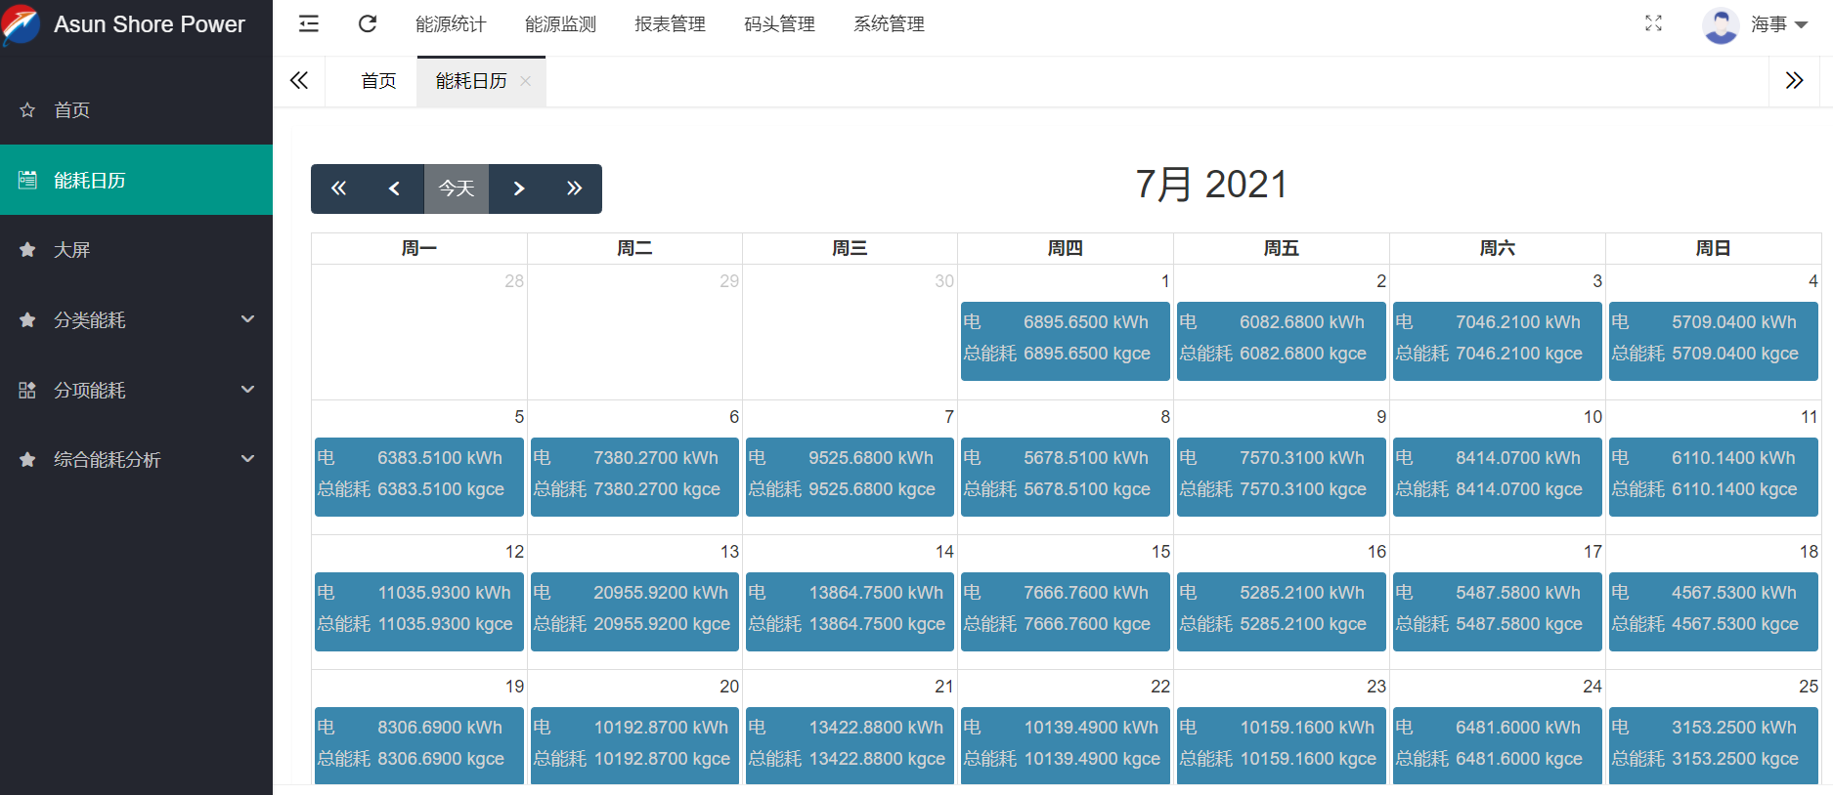

用电能耗日历

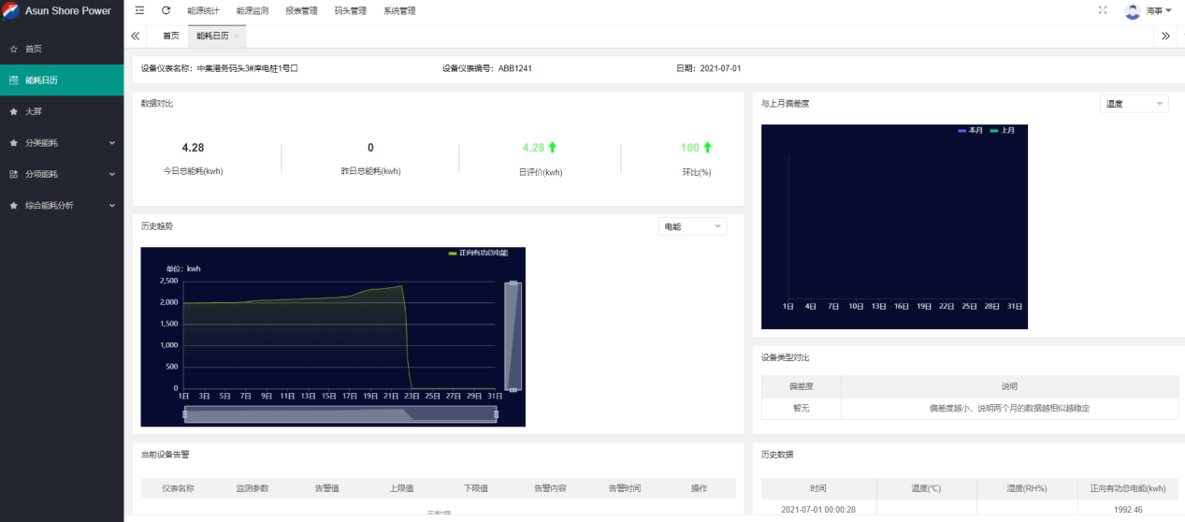

码头用电能耗详情

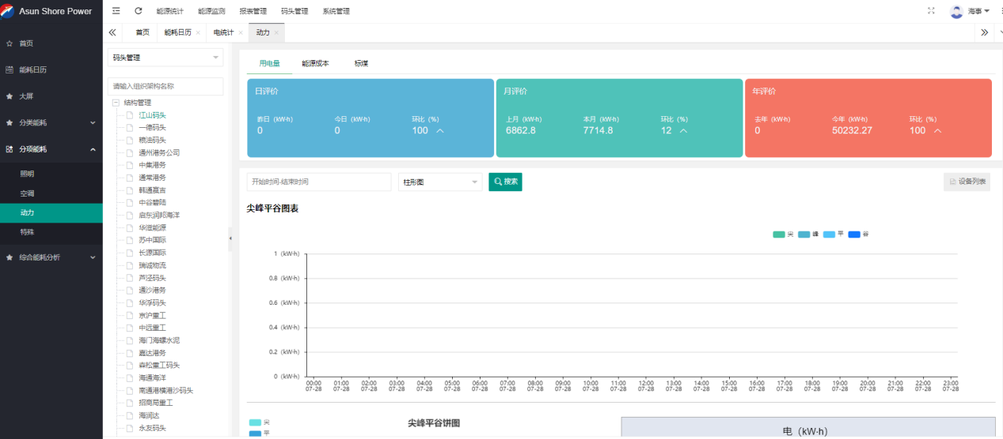

分类能耗统计

* 能源监控和报表

对港口每个岸电插口的电能信息进行数据展示，展示内容包括：正向有功总电能、最大值、最大值时间、最小值、最小值时间。可以以多种图形方式展示。可按日、小时、分进行展示。同时可展示码头峰谷用电具体数据。

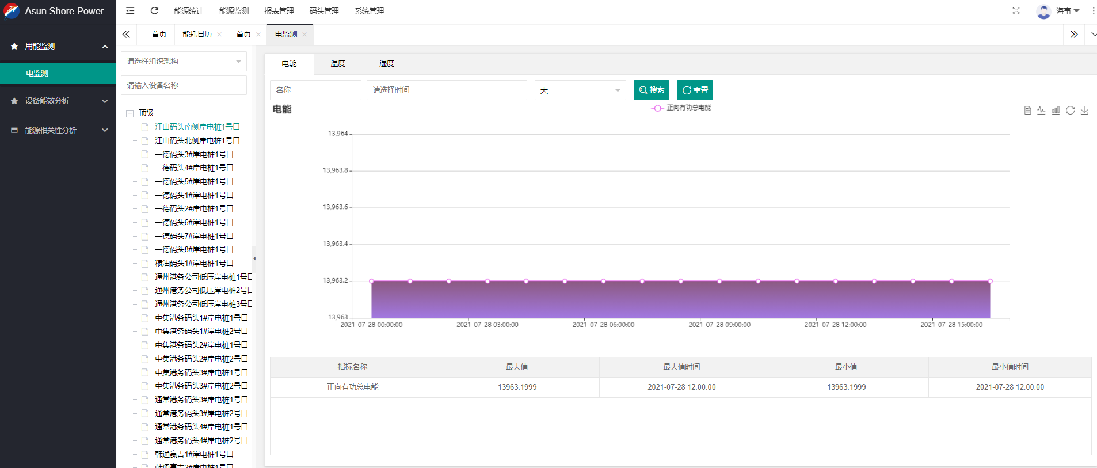

用能监测

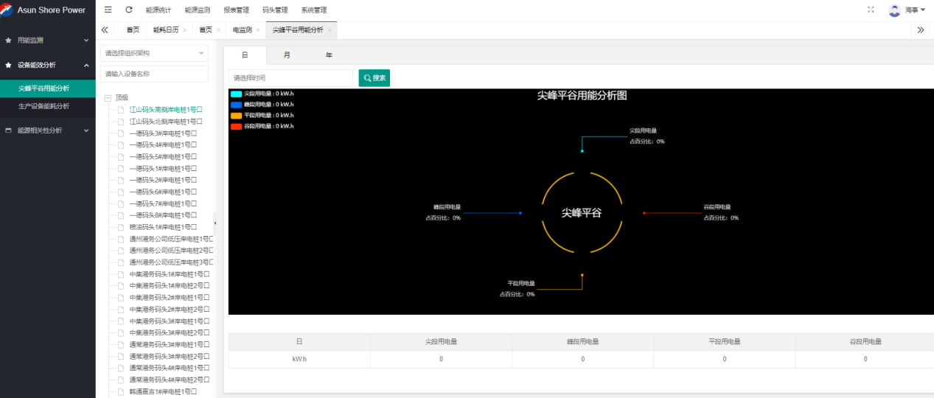

尖峰平谷用能分析

# 供货范围

工程范围分界线：现场现有岸电箱出线开关下桩头至新增岸电桩。

卖方工作范围：

(1) 岸电桩深化设计、制造、装配、运输、装卸、安装、调试（码头现有变频电源不包括在内）、试送电、操作人员培训及现场服务等全套在内的交钥匙工程，直至具备使用条件、通过竣工验收为止。

(2)船用岸电桩、柜体钥匙 、技术资料和图纸(见8.验收资料）

(3)岸电桩需配置岸电设备运维管理平台。

卖方不包括范围：

(1) 船用岸电桩基础的土建设计、供货和施工，但卖方必须提供用于土建基础设计所需的数据(含底座尺寸、柜体重量等)。

# 验收及售后

## 6.1 验收标准

1、数据通讯根据通讯协议为依据，满足平台对接，满足技术文件的内容；

2、交钥匙工程，需满足码头客户方验收，则项目验收符合验收条件。

## 6.2售后技术服务及培训

安排经验丰富技术过硬的技术工程师进行设备安装指导，调试指导。保证系统 安全、顺利投运。提供现场技术服务的人员安排计划。

设备在安装和调试过程中和完毕后，免费为码头的操作、维护和技术人员提供培训。培训地点：生产厂家和码头现场。

培训内容：系统介绍、操作培训、参数设置、 维护及故障分析处理。对运转初期进行监护性服务，帮助发包人掌握操作和排除故障技术，并对出现的故障进行应急处理。

质保期内提供 24 小时×365天热线支持电话：

在电话和远程网络无法解决问题的情况下，服务工程师应在 12 小时内达到现场响应。提供备件保障计划，保证质保期内及以后提供及时快捷的备件服务。提供免费的系统软件恢复和升级服务。若检测后发现电表、数据采集器等主件故障问题，需要提供只换不修的原则。

# 质量保证

所有产品的设计、制造、测试、包装和运输在 ISO9001 质量体系下进行全过程控制。

所有产品设计、制造、测试、包装和运输遵循要符合“2.7应用标准”所规定的内容。

提供全面的服务网络体系包括技术咨询、备件服务以及售后服务等，保证产品的质量。质量保证期内，因设备质量导致的问题免费上门维修，如因购买方原因导致的设备故障，产生的服务费由购买方承担。

质量保证期为整个项目验收合格后算起二年(24个月)。

# 验收资料

供应商提供的技术文件包括：

-----装箱清单；

-----使用维护说明书；

-----质量合格证；

-----电气接线图；

-----电气原理图；

-----出厂检验记录；

-----保修卡。